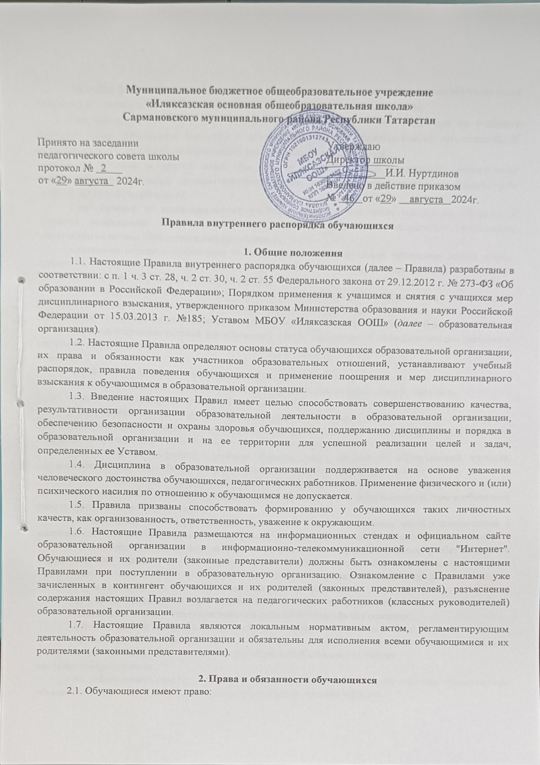- на выбор форм получения образования в образовательной организации и формы обучения после получения основного общего образования или после достижения восемнадцати лет;
- на повторное (не более двух раз) прохождение промежуточной аттестации по учебному предмету, курсу, дисциплине (модулю) в сроки, определяемые образовательной организацией. В пределах одного года с момента образования академической задолженности;
- на перевод в другой класс или другое образовательное учреждение, реализующее образовательную программу соответствующего уровня, в порядке, предусмотренном федеральным органом исполнительной власти;
- на обучение по индивидуальному учебному плану, в том числе ускоренное обучение, в пределах осваиваемой образовательной программы в порядке, установленном локальныминормативными актами образовательной организации;
- освоение наряду с предметами по осваиваемой образовательной программе любых других предметов, преподаваемых в образовательной организации, в порядке, установленном положением об освоении предметов, курсов, дисциплин (модулей);
- на выбор факультативных (необязательных для данного уровня образования) и элективных (избираемых в обязательном порядке) учебных предметов, курсов, дисциплин (модулей) из перечня, предлагаемого образовательной организацией, (после получения основного общего образования);
- на предоставление условий для обучения с учетом особенностей психофизического развития и состояния здоровья обучающихся, в том числе получение социально-педагогической и психологической помощи;
- на объективную оценку результатов своей образовательной деятельности;
- на получение полной и достоверной информации об оценке своих знаний, умений и
- навыков, а также о критериях этой оценки;
- на развитие своих творческих способностей и интересов, включая участие в конкурсах, олимпиадах, выставках, смотрах, физкультурных мероприятиях, спортивных мероприятиях, в том числе в официальных спортивных соревнованиях, и других массовых мероприятиях;
- на поощрение за успехи в учебной, физкультурной, спортивной, общественной, научной, научно-технической, творческой, экспериментальной и инновационной деятельности;
- на бесплатное пользование библиотечно-информационными ресурсами, учебной, производственной базой, лечебно-оздоровительной инфраструктурой, объектами культуры и объектами спорта образовательной организации;
- на каникулы – плановые перерывы для отдыха и иных социальных целей в соответствии с законодательством об образовании и календарным учебным графиком образовательной организации;
- на посещение по своему выбору мероприятий, не предусмотренных учебным планом образовательной организации, в порядке, установленном локальными нормативными актами. Привлечение обучающихся без их согласия и без согласия их родителей (законных представителей) к труду, не предусмотренному образовательной программой, запрещается.
- на участие в управлении образовательной организацией в порядке, установленном ее Уставом;
- на совмещение получения образования с работой без ущерба для освоения;
- образовательной программы, выполнения индивидуального учебного плана;
- на обеспечение питанием, в том числе бесплатным, в случаях и в порядке, которые установлены федеральными законами, законами субъектов Российской Федерации, органами
местного самоуправления;
- на добровольное участие в общественных объединениях, а также на создание общественных объединений обучающихся в установленном федеральным законом порядке.
- на меры социальной поддержки, предусмотренные нормативными правовыми актами Российской Федерации и нормативными правовыми актами субъектов Российской Федерации, правовыми актами органов местного самоуправления, локальными нормативными актами;
- на уважение человеческого достоинства, защиту от всех форм физического и психического насилия, оскорбления личности, охрану жизни и здоровья;
- на свободу совести, информации, свободное выражение собственных взглядов и убеждений;
- на публикацию своих работ в изданиях образовательной организации, в том числе на официальном сайте образовательной организациив информационно-телекоммуникационной сети "Интернет", на безвозмездной основе;
- на обращение в администрацию образовательной организации с жалобами, заявлениями и предложениями по вопросам, касающимся организации обучения в образовательной организации, и любым другим вопросам, затрагивающим интересы обучающихся;
- на ознакомление со свидетельством о государственной регистрации, с Уставом, с лицензией на осуществление образовательной деятельности, со свидетельством о государственной аккредитации, с учебной документацией, с настоящими Правилами и другими локальными актами, регламентирующими деятельность образовательной организации;
- на обращение в комиссию по урегулированию споров между участниками образовательных отношений.
2.2. Обучающиеся обязаны:
- добросовестно осваивать образовательную программу, выполнять индивидуальный учебный план, в том числе посещать предусмотренные учебным планом или индивидуальным учебным планом учебные занятия, осуществлять самостоятельную подготовку к занятиям, выполнять задания, данные педагогическими работниками в рамках образовательной программы;
- выполнять требования Устава образовательной организации, правил внутреннего распорядка и иных локальных нормативных актов по вопросам организации и осуществления образовательной деятельности;
- заботиться о сохранении и укреплении своего здоровья, стремиться к нравственному, духовному и физическому развитию и самосовершенствованию;
- не создавать препятствий для получения образования другими обучающимися;
- бережно относиться к имуществу образовательной организации.
2.3. Обучающимся запрещается:
- пропускать обязательные учебные занятия, предусмотренные учебным планом и образовательной программой соответствующего уровня, без уважительных причин;
- приносить, передавать, использовать во время образовательной деятельности (как на территории образовательной организации, так и во время проведения занятий, мероприятий вне его) оружие, колющие и режущие предметы, боеприпасы, взрывчатые вещества, пиротехнические игрушки, а также другие предметы, подвергающие опасности жизнь и здоровье других людей;
- приносить, передавать и употреблять спиртные напитки, средства токсического и наркотического действия, табачные изделия, находиться в помещениях образовательной организации в состоянии алкогольного или наркотического опьянения;
- курить в образовательной организации и на ее территории;
- использовать непристойные выражения, жесты, сквернословить;
- применять физическую силу для выяснения отношений, использовать запугивание, вымогательство, совершать любые действия, влекущие за собой опасные последствия для окружающих, играть в азартные игры (например, карты и т.п.);
- пользоваться во время занятий средствами мобильной связи;
- употреблять во время занятий пищу и напитки;
- производить любые изменения в аппаратном и программном обеспечении компьютеров, находящихся в образовательной организации.

3. Правила поведения в образовательной организации
Обучающиеся приходят в образовательную организацию не позднее, чем за 15 минут до начала занятий(уроков). Опоздание на уроки недопустимо.
Обучающиеся оказывают уважение взрослым, проявляют внимание к окружающим,здороваются с работниками и посетителями образовательной организации.
Перед началом уроков обучающиеся должны уточнить расписание уроков и прибыть вучебный кабинет до звонка.
На занятиях (уроках) обучающиеся обязаны иметь при себе необходимые для участия вобразовательной деятельности принадлежности и литературу. Обучающиеся должны иметьспортивную форму и обувь для уроков физической культуры, а также специальную одежду дляуроков технологии. При отсутствии такой одежды обучающиеся остаются вместе с классом, нок занятиям не допускаются.
Обучающиеся встают в начале урока и при его завершении, а также в случае входа вкласс гостей или представителя администрации образовательной организации.
Обучающийся по первому требованию педагога предъявляет ему дневник.
В случае опоздания на урок обучающийся должен постучаться в дверь кабинета, зайти,поздороваться с учителем, извиниться за опоздание и попросить разрешения сесть на место.
Во время урока (учебного занятия) обучающимся нельзя шуметь, отвлекаться самим иотвлекать одноклассников посторонними разговорами, играми и другими, не относящимися куроку делами. Время урока (учебного занятия) должно использоваться обучающимися толькодля учебных целей. Запрещается во время уроков пользоваться мобильными телефонами идругими техническими устройствами, не относящимися к учебному процессу.
Компьютеры, технические средства обучения, лабораторные приборы и учебные пособияиспользуются обучающимися строго по назначению и с разрешения педагога, а также ссоблюдением правил безопасности при работе с техническими средствами обучения илабораторным оборудованием.
Если во время занятий обучающемуся необходимо выйти из класса, то он должен поднятьруку и попросить разрешения педагога.
Если обучающийся хочет задать вопрос педагогу или ответить на вопрос, он поднимаетруку.
Звонок (сигнал) об окончании урока дается для педагога. Только когда педагог объявит обокончании занятий, обучающийся вправе покинуть класс.
В случае отсутствия следующего урока, обучающиеся могут находиться в вестибюле,библиотеке или других помещениях, не занятых в учебном процессе.
Обучающиеся после окончания занятий выходят из учебного помещения (класса) дляотдыха. Обучающимся запрещается во время перемены кричать, шуметь, бегать, играть в игры,которые могут привести к травмам и порче имущества. Обучающиеся должны бытьвнимательными на лестницах. Запрещается бегать и устраивать игры на лестницах,перегибаться через перила.
Обучающийся не должен без разрешения педагога покидать образовательную организацию во времяпроведения учебных занятий.
Обучающиеся соблюдают правила гигиены и поведения в столовой: входят в помещениестоловой без верхней одежды, тщательно моют руки перед едой.Обучающиеся выполняют требования работников столовой, соблюдают порядок приполучении пищи. Проявляют внимание и осторожность при употреблении горячих и жидкихблюд. Убирают за собой столовые принадлежности и посуду после еды.
Дежурные по классу обучающиеся обеспечивают порядок в учебном помещении,принимают участие в его уборке по окончании учебных занятий.
Перед проведением внеурочных мероприятий обучающиеся проходят инструктаж потехнике безопасности. Строго выполняют все указания руководителя при проведении массовыхмероприятий, избегают любых действий, которые могут быть опасны для собственной жизни идля жизни окружающих.
При пользовании гардеробом обучающиеся соблюдают порядок, обеспечивающийсохранность их одежды и одежды других обучающихся.

4. Поощрения и дисциплинарное воздействие
4.1. За образцовое выполнение своих обязанностей, безупречную учебу, достижения на олимпиадах, конкурсах, смотрах и за другие достижения вучебной и внеучебной деятельности к обучающимся образовательной организации могут быть примененыследующие виды поощрений:
- объявление благодарности;
- направление благодарственного письма родителям (законным представителям)обучающегося;
- награждение почетной грамотой и (или) дипломом;
- награждение ценным подарком.
4.2. Процедура применения поощрений:
4.2.1. Объявление благодарности обучающимся, объявление благодарности родителям(законным представителям) обучающегося, направление благодарственного письма по местуработы родителей (законных представителей) обучающегося могут применять всепедагогические работники образовательной организации при проявлении обучающимися активности сположительным результатом.
4.2.2. Награждение почетной грамотой (дипломом) может осуществляться администрациейобразовательной организации по представлению классного руководителя и (или) учителя-предметника за особыеуспехи, достигнутые обучающимися по отдельным предметам учебного плана и (или) вовнеурочной деятельности на уровне образовательной организации и (или) муниципального образования, на территории которого находится образовательная организация.
4.2.3. Награждение ценным подарком осуществляется за счет дополнительных финансовыхсредств по представлению заместителей директора на основании приказа директораобразовательной организации за особые успехи, достигнутые на уровне муниципального образования, субъектаРоссийской Федерации.
4.3. За неисполнение или нарушение Устава, настоящих Правил и иных локальныхнормативных актов образовательной организации по вопросам организации и осуществления образовательнойдеятельности к обучающимся могут быть применены следующие меры дисциплинарноговоздействия (меры воспитательного характера и дисциплинарные взыскания).
4.4. Меры воспитательного характера представляют собой действия администрации образовательной организации, ее педагогических работников, направленные на разъяснение недопустимостинарушения правил поведения в образовательной организации, осознание обучающимися пагубностисовершенных им действий, воспитание личных качеств обучающегося, добросовестноотносящегося к учебе и соблюдению дисциплины.
4.5. К обучающимся могут быть применены следующие меры дисциплинарного взыскания:замечание, выговор, отчисление из образовательной организации.
4.6. Применение дисциплинарных взысканий.
4.6.1. Дисциплинарное взыскание применяется не позднее одного месяца со дняобнаружения дисциплинарного проступка и не позднее шести месяцев со дня его совершения,не считая времени болезни обучающегося, пребывании его на каникулах, но не более семиучебных дней со дня представления директору образовательной организации. За каждый дисциплинарныйпроступок может быть применено только одно дисциплинарное взыскание.При наложении дисциплинарного взыскания действует принцип рецидива, когда за один итот же проступок, совершенный в течение года, наказание ужесточается.
4.6.2. При получении письменного заявления о совершении обучающимся дисциплинарногопроступка директор в течение трех рабочих дней передает его в комиссию по расследованиюдисциплинарных проступков, создаваемую его приказом.
4.6.3. В случае признания обучающегося виновным в совершении дисциплинарногопроступка, комиссией выносится решение о применении к нему соответствующегодисциплинарного взыскания.
4.6.4. При выборе меры дисциплинарного взыскания образовательная организация должна учитыватьтяжесть дисциплинарного проступка, причины и обстоятельства, при которых он совершен,предыдущее поведение обучающегося, его психофизическое и эмоциональное состояние, атакже мнение Совета школы.
4.6.6. Отчисление несовершеннолетнего обучающегося, достигшего возраста пятнадцатилет, в качестве меры дисциплинарного взыскания применяется, если меры дисциплинарноговоздействия воспитательного характера не дали результата, обучающийся имеет не менее двухдисциплинарных взысканий в текущем учебном году и его дальнейшее пребывание в образовательной организации оказывает отрицательное влияние на других обучающихся, нарушает их права иправа работников образовательной организации, а также нормальное функционирование образовательной организации.
4.6.7. Отчисление несовершеннолетнего обучающегося как мера дисциплинарноговзыскания не применяется, если сроки ранее примененных к нему мер дисциплинарноговзыскания истекли, и (или) меры дисциплинарного взыскания сняты в установленном порядке.
4.6.8. Решение об отчислении несовершеннолетнего обучающегося, достигшего возрастапятнадцати лет и не получившего основного общего образования, как мера дисциплинарноговзыскания принимается с учетом мнения его родителей (законных представителей) и с согласиякомиссии по делам несовершеннолетних и защите их прав. Решение об отчислении детей-сироти детей, оставшихся без попечения родителей, принимается с согласия комиссии по деламнесовершеннолетних и защите их прав и органа опеки и попечительства.
4.6.9. Образовательная организация обязана незамедлительно проинформировать орган региональной власти (местногосамоуправления), осуществляющий управление в сфере образования, об отчислении несовершеннолетнегообучающегося в качестве меры дисциплинарного взыскания.
4.6.10. Дисциплинарное взыскание на основании решения комиссии объявляется приказомдиректора. С приказом обучающийся и его родители (законные представители) знакомятся подроспись в течение трех учебных дней со дня издания, не считая времени отсутствияобучающегося в образовательной организации. Отказ обучающегося, его родителей (законных представителей)ознакомиться с указанным приказом под роспись оформляется соответствующим актом.
4.6.11. Обучающийся и (или) его родители (законные представители) вправе обжаловать вкомиссию по урегулированию споров между участниками образовательных отношений мерыдисциплинарного взыскания и их применение к обучающемуся.
4.6.12. Если в течение года со дня применения меры дисциплинарного взыскания кобучающемуся не будет применена новая мера дисциплинарного взыскания, то он считается неимеющим меры дисциплинарного взыскания.
4.6.13. Директор образовательной организации имеет право снять меру дисциплинарного взыскания доистечения года со дня ее применения по собственной инициативе, просьбе самогообучающегося, его родителей (законных представителей).
4.6.14. Меры дисциплинарного взыскания не применяются к обучающимся пообразовательным программам начального общего образования, а также к обучающимся сограниченными возможностями здоровья (с задержкой психического развития и различнымиформами умственной отсталости).
4.6.15. Не допускается применение мер дисциплинарного взыскания к обучающимся вовремя болезни, каникул, академического отпуска, отпуска по беременности и родам илиотпуска по уходу за ребенком.

5. Защита прав обучающихся
В целях защиты своих прав обучающиеся и их родители (законные представители)самостоятельно или через своих представителей вправе:
- направлять в администрацию и другие органы управления образовательной организации обращения о нарушении и (или)ущемлении ее работниками прав, свобод и социальных гарантий обучающихся;
- обращаться в комиссию по урегулированию споров между участникамиобразовательных отношений;
- использовать не запрещенные законодательством РФ иные способы защиты своих прави законных интересов.

6. Заключительные положения
Настоящие Правила действуют на всей территории образовательной организации и распространяются навсе мероприятия с участием обучающихся образовательной организации.

